PRESSEMITTEILUNG

Spectra PowerBox 210: Kompakter Mini-PC

EMBEDDED SYSTEM FÜR SCHWIERIGE AUFGABEN

Schwierige Aufgaben für Embedded Systeme zeichnen sich meist durch extreme Temperaturen, starke Erschütterungen und geringes Platzangebot sowie schwankende Spannungsversorgung und den Anspruch auf Fernzugriff aus.
Der Mini-PC Spectra PowerBox 210 ist genau für solche Einsätze konzipiert worden. Die Temperaturbeständigkeit reicht von -40°C bis +70°C und die kabellose Bauweise bietet eine besonders hohe Widerstandsfähigkeit gegen Schock und Vibration. Mit den Maßen von 185x131x57 mm und einem Gewicht von nur 1,42 kg ist der Mini-PC äußerst kompakt. Auch der Weitbereichsspannungseingang von 9 bis 48 VDC deckt viele Anwendungsgebiete ab. Ein Remote-Zugriff oder eine Datenübertragung in die Cloud kann von jedem Ort mit Hilfe der zwei SIM-Card Slots, die eine redundante 3G/4G-Anbindung ermöglichen, realisiert werden.

Zahlreiche Erweiterungssteckplätze ermöglichen es dem Anwender, die Ausstattung individuell an seine Aufgabe anzupassen. Dabei sind folgende Erweiterungen möglich: LAN/PoE, COM, DIO, DVI/HDMI, Power Ignition. Und für die nötige Rechenpower sorgt bei der Spectra PowerBox 210 ein Pentium N4200 Quad Core Prozessor der Apollo Lake Familie.

Wörter: 167
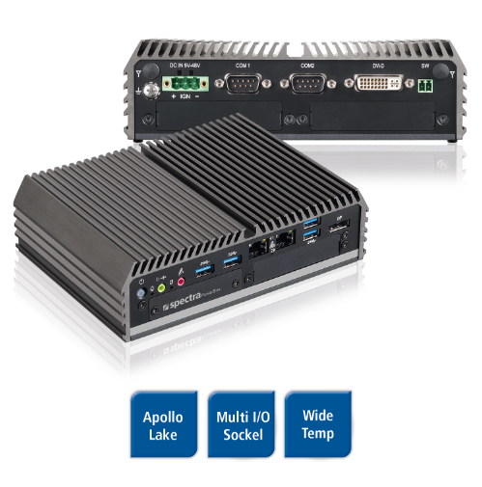
Zeichen: 1246 (mit Leerzeichen)
Bild: Spectra PowerBox 210_Mini-PC.jpg

Ansprechpartner PR:
Jacqueline Nedialkov
Tel.: +49 (0) 7121 1432-132
E-Mail: jn@spectra.de

